**Fluxograma**

1 - Acesse o site do Mercado Livre e faça login na sua conta de vendedor;

2 - Clique em "Vender" no menu superior;

3 - Digite o nome do produto que você deseja vender e selecione a categoria apropriada;

4 - Preencha as informações do produto, incluindo o preço, quantidade disponível, descrição, condição, fotos e opções de envio;

5 - Revise e confirme as informações do produto;

6 - Escolha as opções de pagamento que você deseja oferecer aos compradores;

7 - Publique o anúncio do produto;

8 - Aguarde os compradores interessados ​​entrarem em contato ou conversarem a compra diretamente no site;

9 - Verifique o status da venda em sua conta do vendedor e forneça as informações necessárias para o envio do produto;

10 - Envie o produto ao comprador e informe o código de rastreamento para que ele possa acompanhar a entrega.

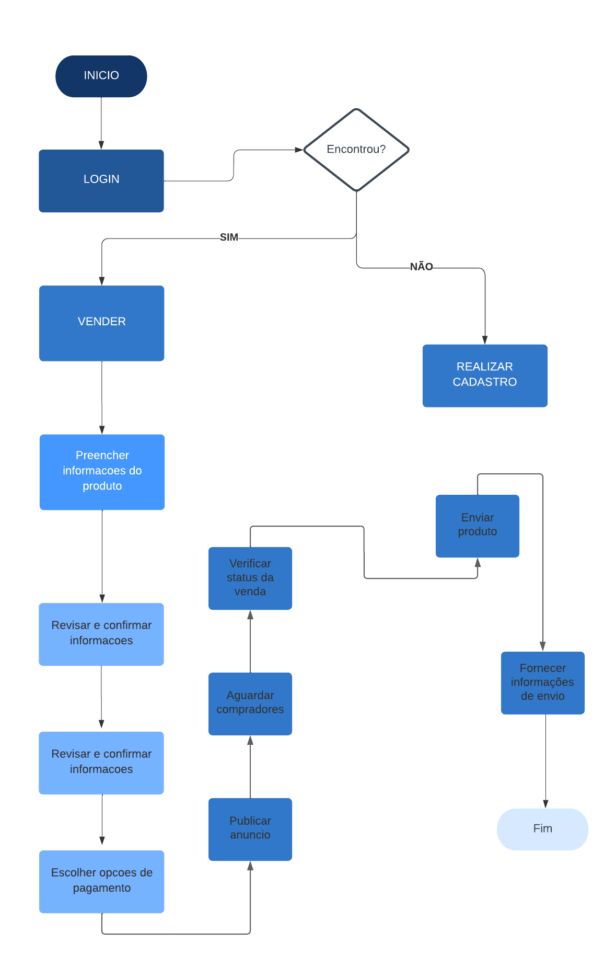

**Obs**: fluxograma feito no app lucid, as palavras não se encontram acentuadas porque o app não permite usar acentuação.